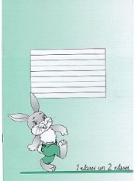
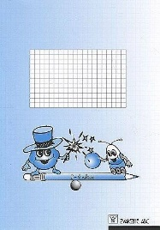
INDIVIDUĀLIE MĀCĪBU LĪDZEKĻI 2.KLASĒ

- Burtnīcas:
- 5 rūtiņu burtnīcas (2.klasei Zvaigzne ABC) apvākotas;
- 5 līniju burtnīcas (1.-2.klase Zvaigzne ABC zaļas) apvākotas .
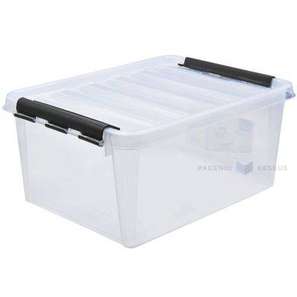
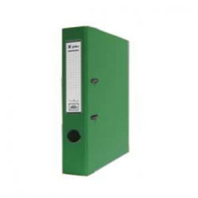
- Divciparu skaitļi. Signālkartītes (Zvaigzne ABC). (Var izmantot 1.kl. lietotās.)
- Dokumentu mape un 50 kabatiņas.
- Plastmasas kaste ar vāku mantu salikšanai (aptuvenie izmēri 35x25x20)
- Penālī:
- 2 zilas pildspalvas;
- zaļa pildspalva;
- 2 gab. parastie zīmuļi;
- zīmuļu asināmais ar trauciņu;
- dzēšgumija;
- lineāls;
- šķēres;
- līmes zīmulis;
- krāsainie zīmuļi;
- flomāsteri.
- Vizuālā māksla:
- 2 gab. A4 akvareļu papīra bloki;
- vaskadrāna galda noklāšanai;
- eļļas pasteļu krītiņi;
- akvareļkrāsas;
- guaša krāsas (arī baltā krāsa);
- 3 otas (maza, vidēja, liela) darbam ar guaša krāsām un 3 otas darbam ar akvareļu krāsām.;
- trauciņš ūdenim ar vāciņu;
- palete;
- virtuves papīra dvielis (rullis);
- Dizains un tehnoloģijas:
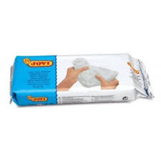
- 2 gab. A4 aplikāciju papīrs (divpusēji);
- 2 gab. A4 krāsainie kartoni (divpusēji, matēti);
- plastika (balta) + veidojamais dēlītis, nazītis;
- PVA līme;
- sutaža aukliņas (3 krāsas);
- dzija (3 dažādu krāsu nelieli kamoliņi);
- tamboradata (piemērota bērna rokai);
- plāns filca audums (A4 formāta; dažādās krāsās);
- šujamais diegs un adata ar lielu aci;
- pogas ar diviem caurumiem, dažāda lieluma.

- Sportam un ritmikai:
- deju čības (češkas);
- sporta tērps sportošanai iekšā un ārā;
- sporta apavi (kuri neatstāj švīkas).

- Maiņas apavi.

